Leikskólinn Eyrarvellir
Skólanámskrá

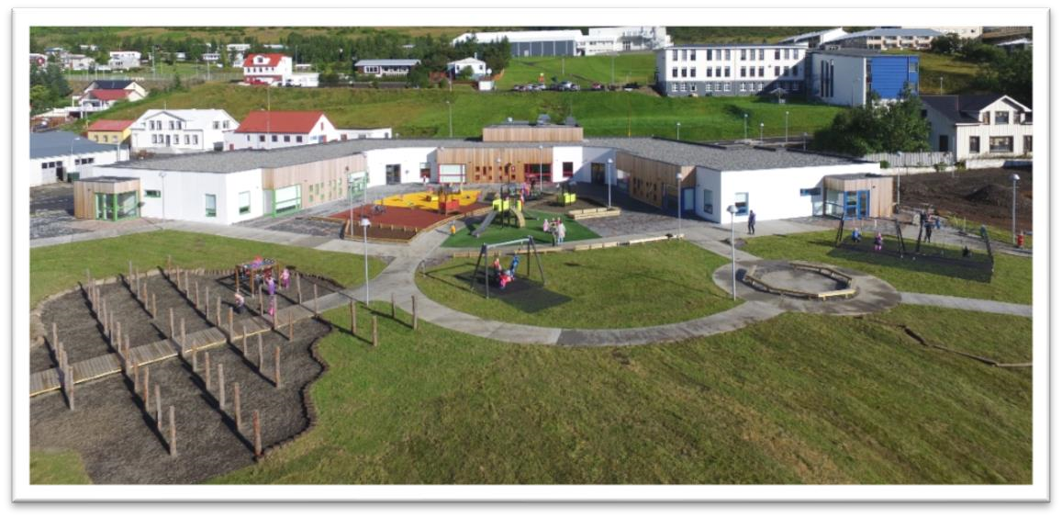

Nesgötu 14
740 Neskaupstað
Símar: 477-1485
Netfang: eyrarvellir@skolar.fjardabyggd.is

Leikskólinn Eyrarvellir 0
Leikskólinn 4
Skólanámskrá 4
Markmið skólanámskrár Eyrarvalla er: 4
Starf leikskólans byggir á: 5
Hlutverk leikskólastjóra 5
Hlutverk leikskólakennara 5
Leiðarljós leikskóla 6
Nám leikskólabarna 7
John Dewey 7
Howard Gardner 8
Uppeldi til ábyrgðar – uppbygging sjálfsaga 9
Einkunnarorð Eyrarvalla 9
Lýðræði og jafnrétti í leikskólastarfi 10
Daglegt líf í leikskóla 10
Námsumhverfi 11
Hlutverk kennarans 11
Leikurinn 11
Byggingarleikir 12
Þykjustu- og hlutverkaleikir 13
Regluleikir 13
Skynfæra- og hreyfileikir 13
Samþætt og skapandi leikskólastarf 13
Læsi og samskipti 14
Lífsleikni – tilfinningar og tjáning 14
Að koma og fara 15
Samverustundir 16
Hópastarf 16
Málrækt 17
Val 17
Hringekja 18
Flæði 18
Heilbrigði og vellíðan 19
Borðhald 19
Frágangur 20
Hreinlæti 20
Svefn og hvíld 20
Útivera 21
Hreyfing 21
Vettvangsferðir 22
Sjálfbærni og vísindi 22
Náttúra og umhverfi 22
Skóli á grænni grein 23
Veðurfræðingur 23
Klæða sig í og úr 24
Stærðfræði 24
Vísindi 25
Sköpun og menning 25
Þemavinna 25
Listsköpun 26
Tónlist 27
Bókmenntir 28
Litadagar 28
Afmæli 29
Bangsadagur 29
Dagar myrkurs 29
Dagur íslenskrar tungu 29
Piparkökudagur 29
Aðventan 29
Slökunardagur 29
Möndlugrautur 30
Kirkjuferð 30
Jólaball 30
Leikfangadagur 30
Fyrsta vetrardagskaffi og þorrakaffi 30
Þorrablót 30
Sólarball 30
Dagur leikskólans 30
Bolludagur 30
Sprengidagur 31
Öskudagur 31
Páskar 31
Rugldagur 31
Bókadagur 31
Umhverfisvika 31
Vorsýning 31
Útskrift 31
Mat á námi og velferð barna 31
Einstaklingsmat 32
Nám án aðgreiningar 32
Fjölskyldan og leikskólinn 33
Samskipti 33
Foreldraráð 34
Foreldrafélag 34
Að byrja í leikskóla 34
Aðlögun 34
Aðlögun á milli deilda 35
Tengsl skólastiga 35
Samstarfsaðilar 36
Starfsáætlun 36
Mat á skólastarfi 36
Innra mat 37
Fundir 37
Starfsmannasamtöl 37
Ytra mat 37
Öryggismál 37
Áfallahjálp 38
Brunavarnir 38

Leikskólinn
Leikskólastarfsemi í Neskaupstað á sér 50 ára sögu en í upphafi var leikskólinn starfræktur í barnaskólanum yfir sumartímann. Húsnæði Leikskólans Sólvalla var byggt sem fjögurra deilda leikskóli, þ.e. tvær heilsdagsdeildir og tvær hálfsdagsdeildir og var þá enginn salur eða annað rými fyrir börnin annað en það sem var inni á deildum. Fyrstu þrjár einingar leikskólans voru teknar í notkun árið 1970 og var leikskólinn aðeins rekinn yfir sumarið en Iðnskólinn notaði skólann yfir veturinn. Einn vetur rak Fjórðungssjúkrahúsið eina deild fyrir sitt starfsfólk en einnig fyrir nokkur fleiri börn. Árið 1974 rekur bærinn leikskólann allt árið. Leikskólinn var allur endurbættur á árunum 1995-1997.
Laus kennslustofa var tekin í notkun í byrjun apríl 2003 og í ágúst 2004 var opnuð deild fyrir elstu börnin á Kirkjumel í Norðfjarðarsveit og varð þá leikskólinn fimm deilda með blönduðum vistunartíma frá 7:30 - 16:30 og hafa deildirnar sameiginlega aðstöðu sem eru salur og listaskáli. Í janúar 2015 var fyrsta skóflustungan tekin að nýjum 8 deilda leikskóla á Neseyri og var hann opnaður í ágúst 2016. Foreldrar, starfsfólk og leikskólabörn fengu tækifæri til að koma með hugmyndir að nafni á nýja leikskólann en 6 manna hópur valdi nafnið úr hugmyndunum. Fékk hann nafnið Eyrarvellir eftir nýja staðnum og gamla leikskólanum.
Leikskólinn er lokaður í fjórar vikur yfir sumarið vegna sumarfrís starfsfólks og barna og er tíminn ákvarðaður af fræðslu- og frístundaráði Fjarðabyggðar. Starfsdagarnir eru 6 yfir skólaárið og er þá lokað.
Einkunnarorð leikskólans eru: leikur – gleði - nám
- Leikskólastjóri er Sigurlaug Björk Birgisdóttir
- Aðstoðarleikskólastjóri er Jóhanna Smáradóttir
- Sérkennslustjóri er Sigurveig Róbertsdóttir

Skólanámskrá
Skólanámskrá er yfirlýsing um hugmyndafræði, skipulag, vinnubrögð og gildi sem lögð eru til grundvallar leikskólastarfinu.

Markmið skólanámskrár Eyrarvalla er:
- að gera leikskólastarfið sýnilegra
- að veita yfirsýn yfir allar forsendur í rekstri leikskóla
- að gera leikskólastarfið markvissara og auðveldara
- að veita heildarsýn yfir uppeldisstarfið
- að gefa starfsfólki skýrar upplýsingar um hvers er vænst af því
- að auðvelda markvisst samstarf við foreldra og aðra samstarfsaðila.

Starf leikskólans byggir á:
- lögum um leikskóla
- aðalnámskrá leikskóla
- reglugerðum um leikskóla
- samþykktum bæjaryfirvalda og framtíðarsýn o Uppeldi til ábyrgðar, ART, sáttmála um læsi og stærðfræði og jafnréttisáætlun
- kenningum John Dewey og Howard Gardner
- Lubba finnur málbein
- grunnþáttum menntunar; læsi, sköpun, sjálfbærni, lýðræði og mannréttindum, jafnrétti, heilbrigði og velferð.
Grunnþættirnir eru sameiginleg leiðarljós í menntun, uppeldi og umönnun í leikskólum og eiga að fléttast inn í allt leikskólastarfið. Allir starfsmenn leikskóla skulu koma fram við börn af virðingu, taka tillit til þeirra og hlusta á þau. Starfsmenn skulu leitast við að vera í gefandi samskiptum við börn, samstarfsfólk og fjölskyldur barna ásamt því að vera góð fyrirmynd. Starfsmönnum ber að vinna í anda aðalnámskrár og tileinka sér þá sýn sem er sett fram í skólanámskrá leikskólans.

Hlutverk leikskólastjóra
Leikskólastjóri er faglegur leiðtogi og í forystu um þróun metnaðarfulls leikskólastarfs. Hann leiðir lýðræðislegt samstarf ólíkra hópa sem starfa innan leikskólans, stuðlar að jafnrétti og uppbyggilegum samskiptum með velferð barna að markmiði. Leikskólastjóri ber ábyrgð á að starf leikskólans sé metið reglulega með innra mati og að niðurstöður séu notaðar til úrbóta í þágu starfsins. Honum ber að sjá til þess að starfsfólk fái tækifæri til að bæta við þekkingu sína og vera í stöðugri starfsþróun. Það er hlutverk leikskólastjóra að sjá til þess að farið sé eftir aðalnámskrá leikskóla og enn fremur lögum og reglugerðum sem snerta leikskólann.

Hlutverk leikskólakennara
Leikskólakennari á að vera leiðandi í mótun uppeldis- og menntastarfsins, fylgjast með nýjungum og miðla þekkingu. Hann á að vera góð fyrirmynd í starfi með börnum og leitast við að styrkja faglegt hlutverk leikskólans. Litið er á leikskólakennara sem leiðandi samverkamann barna, foreldra og annars starfsfólks leikskólans. Honum ber að sjá til þess að hvert barn sé virt að verðleikum og að námsumhverfið sé skipulagt á þann hátt að börn fái að njóta bernsku sinnar.

Leiðarljós leikskóla
Leikskólinn er fyrsta skólastigið og mikilvægur tími til náms og þroska. Í samstarfi við foreldra á leikskólinn að fylgjast með og efla alhliða þroska allra barna, veita þeim hollt og hvetjandi námsumhverfi og stuðla að öryggi þeirra og vellíðan. Leggja skal áherslu á styrkleika barna, hæfni og þörf þeirra fyrir vernd og leiðsögn fullorðinna. Starfsfólk leikskóla skal grípa til viðeigandi ráðstafana ef þörf krefur þannig að öll börn fái sem best notið sín miðað við þroska og þarfir hvers og eins.
Meginmarkmið í uppeldi og kennslu leikskólabarna eru:
- að gefa börnum tækifæri á að leika sér
- að veita skipulega málörvun og stuðla að eðlilegri færni í íslensku
- að gefa þeim tækifæri á að njóta fjölbreyttrar hreyfingar og útiveru og stuðla að virðingu barna fyrir náttúru og umhverfi
- að gefa börnum tækifæri á að fást við fjölbreytt verkefni sem bjóða upp á margar lausnir og hvetja til rannsókna og ígrundunnar
- að hlúa að börnum andlega og líkamlega
- að stuðla að víðsýni barna og efla siðferðisvitund þeirra
- að leggja grundvöll að því að börnin verði sjálfstæðir, virkir og ábyrgir þátttakendur í lýðræðisþjóðfélagi
- að rækta hæfileika barna til tjáningar og sköpunar í þeim tilgangi að styrkja sjálfsmynd þeirra, heilbrigðisvitund, öryggi og hæfni til mannlegra samskipti.
Fullorðnir eru fyrirmynd barna og það skiptir miklu máli í samskiptum hvernig töluð orð, látbragð og svipbrigði eru notuð. Virðing og umhyggja í samskiptum skipta sköpum og til að stuðla að öryggiskennd barns þarf að vanda orð og raddblæ. Kennari þarf að vera samkvæmur sjálfum sér og bera virðingu fyrir skoðunum og tillögum barnanna, leyfa þeim að gera mistök og læra af þeim.
Í framtíðinni viljum við sjá einstaklinga:
- sem eru fordómalausir
- með skapandi og gagnrýna hugsun
- sem geta tjáð sig, hjálpast að, bera virðingu fyrir öðrum og taka ábyrgð á eigin lífi
- sem kunna að leysa deilur á jákvæðan hátt
- með sjálfstraust, góða sjálfsmynd og góða samskiptahætti.

Nám leikskólabarna
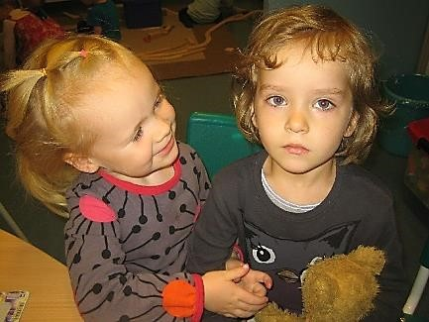
Nám leikskólabarna byggir á hugmyndafræði, sem kennarar sækja í hina ýmsu fræðimenn, um það hvernig börn eiga að læra og þroskast. Eitt eru fræðimenn sammála um og það er að leikurinn sé helsta náms- og þroskaleið barna. Nám í leikskóla er samþætt og fer fram í leik, umönnun, samskiptum, skapandi starfi og hugsun þar sem hverju barni er mætt þar sem það er statt í námi og þroska. Börn eiga að fá að njóta sín sem einstaklingar sem og læra að vinna saman, eignast vini og öðlast heilbrigða samkennd.
Þegar leikskólinn fór að skoða starf sitt í gegnum árin út frá kenningum fræðimanna komumst við að því að okkar hugmyndafræði samsamar sér best við hugmyndafræði John Dewey og að hluta til hugmyndafræði Howard Gardner. Því trú okkar er sú að börn læri í gegnum eigin reynslu og að allir geti eitthvað en enginn geti allt. Því er mikilvægt að þekkja styrkleika sína og nýta þá . Frjáls leikur skipar hér stóran sess, efniviður er fjölbreyttur og listsköpun og myndaskráning er stór þáttur í starfi leikskólans.

John Dewey
Þeir þættir sem John Dewey (1859-1952) leggur mesta áherslu á, er að virkja athafnaþörf barnsins og vekja áhuga þess, „Learning by doing“ eða „að læra með því að framkvæma“. Barnið á að læra af eigin reynslu og eigin virkni og áhuga en persónuleg reynsla barnsins er forsenda þess að það fái skilning á umhverfi sínu. Barnið lærir ekki með því að taka á móti, heldur í samspili við þekkingu þess á veröldinni í gegnum skynfærin. Þannig má líta á leikinn sem leið í átt til menntunar þar sem hann er náttúruleg hvöt barnsins. Hann lagði höfuðáherslu á virðingu fyrir barninu og þörfum þess. Börn þurfa að fá að kanna umhverfi sitt, spyrja opinna spurninga, skoða allt sem er í kringum þau og reyna sjálf að fást við verkefnin sín.
Dewey leggur jafnframt áherslu á að börn læri að vinna í félagslegri heild þar sem þau þroska sjálfsvitund og skilning. Eftir kenningu Deweys má skipta áhugasviði barnsins í fjóra þætti:
- áhugi á samræðum og samveru (byggt á félagslegri eðlishvöt)
- áhugi á að rannsaka og uppgötva (sjálfstæð- og skapandi hugsun)
- áhugi á að framkvæma (búa til hluti, skapa og setja saman)
- áhugi á listrænni tjáningu (tjá sig í myndlist, söng og hreyfingu).
Dewey vill sjá nám og hugsun sem heild en ekki að vera bútað niður í einangraða hluta af þekkingu. Hlutverk kennara er að skapa námsumhverfi þar sem áhugi barnsins, verk og reynsla fær notið sín. Kennari á að vera jákvæður og vita hvenær hann á að taka þátt og hvenær hann á að gefa frið. Kennari þarf að vera leiðandi í verkefnavinnu með börnum, leyfa þeim að þróa eigin hugmyndir og verkefni og ljúka sjálf við verkefnin sín.

Howard Gardner
Án þess að vinna bókstaflega eftir hugmyndum Howard Gardner (1943) getum við ekki litið fram hjá honum þar sem hann hefur sett fram hugmyndir um að greind mannsins saman standi af fleiri en einni greind. Með þessari kenningu er Gardner að víkka sýn á mannlega möguleika og hæfileika út úr ramma hefðbundinna greindarprófa.
Hann segir að „greind snúist um hæfileika til að leysa þrautir eða vandamál annars vegar og hins vegar að hanna afurðir í góðu samspili og samhengi við umhverfið“. Hvert barn býr yfir öllum greindunum og geta flest þróað hverja greind á nokkuð hátt getustig ef næg örvun og tækifæri eru fyrir hendi. Gardner segir því að hæfileiki barna og fullorðinna geti legið á mismunandi sviðum og ein tegund greindar sé ekki mikilvægari en önnur, því er mikilvægt að gefa börnum tækifæri til fjölbreyttra leikja og verkefna svo þau fái tækifæri til að þroska sig sem best.
Þær greindir sem Gardner hefur kortlagt eru eftirfarandi:
- Málgreind: hæfileiki til að hafa áhrif með orðum, bæði munnlega og skriflega.
- Rök- og stærðfræðigreind: Hæfileiki til að nota tölur á árangursríkan hátt og hugsa rökrétt.
- Rýmisgreind: Hæfileiki til að skynja hið sjónræna og rúmfræðilegt umhverfi.
- Líkams- og hreyfigreind: Færni í að nota allan líkamann til að tjá hugmyndir, tilfinningar og leikni til að búa til hluti og nota þá.
- Tónlistargreind: Hæfileiki til að skynja, meta, skapa og tjá tónlist.
- Samskiptagreind: Hæfileiki til að skilja og greina skap og tilfinningar annarra.
- Sjálfsþekkingargreind: Sjálfsþekking og hæfni til að lifa og starfa á grunni þeirrar þekkingar. Skýr sjálfsmynd og þekking á eigin styrk og veikleikum.
- Umhverfisgreind: Hæfni í að þekkja og flokka fjölda tegunda úr jurta- og dýraríkinu auk næmni fyrir fyrirbærum náttúrunnar.
Þegar dregnir eru saman sameiginlegir þættir hjá þessum tveimur fræðimönnum koma þessir þættir fram:
- einstaklingurinn sjálfur er í fyrirrúmi
- ekki er hægt að alhæfa út frá einum einstaklingi yfir á alla aðra
- reynt er að byggja upp félagslega sterka og lýðræðislega hugsandi einstaklinga, þar sem hver og einn byggir á sinni sterku hlið/greind
- einstaklingar þurfa að fást við ögrandi verkefni
- námið einkennist af virkni hvers og eins þar sem einstaklingurinn byggir upp þekkingu sína út frá eigin reynslu.

Uppeldi til ábyrgðar – uppbygging sjálfsaga
Upphafsmaður uppbyggingarstefnunnar sem við kjósum nú að kenna við uppeldi til ábyrgðar – uppbyggingu sjálfsaga er Diane Gossen. Uppeldi til ábyrgðar miðar að því að ýta undir ábyrgðarkennd og sjálfstjórn barna, þjálfa þau í að ræða um tilfinningar og átta sig á þörfum sínum. Hugmyndafræði uppeldis til ábyrgðar byggist á því að barnið geti tekið sjálfstæðar og siðferðilegar ákvarðanir varðandi eigin hegðun þegar það er laust undan skömmum, hótunum, sektarkennd eða væntingum og loforðum um umbun. Markmiðið er að styrkja barnið í að vera það sem það vill vera með hliðsjón af eigin sannfæringu frekar en að stjórnast út frá geðþótta annarra.
Vinnuaðferðunum er einnig ætlað að styðja starfsmenn leikskólans við að móta sér skýra stefnu varðandi samskipti og agamál. Lögð er áhersla á að starfsmenn leikskólans sammeinist um skýrar reglur um óásættanlega hegðun og þrói samstilltar leiðir til að fylgja þeim eftir. Skýr mörk skapa það öryggi og traust sem er nauðsynlegt skólasamfélaginu. Að framfylgja ófrávíkjanlegum reglum er því hvorki hugsað sem refsing né skilyrðing til að hræða menn til hlýðni við reglur, heldur er það yfirlýsing um að leiðin sem barnið valdi sé óásættanleg og að það þurfi að finna betri leið. Í framhaldi af því eru barninu sköpuð tækifæri til að læra af mistökum sínum og það aðstoðað við að finna betri leiðir og byggja þannig upp sinn innri styrk.

Einkunnarorð Eyrarvalla
Segja má að stefna Eyrarvalla endurspeglist í einkunnarorðum leikskólans: Leikur – Gleði - Nám. Börnin læra í gegnum leik og þeirra styrkleika. Þegar unnið er að þemum í gegnum alla námsþætti leikskólans er komið til móts við þarfir allra barna og veitir það bæði börnum og kennurum mikla gleði.

Lýðræði og jafnrétti í leikskólastarfi
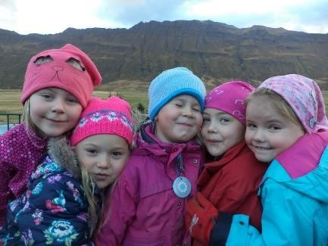
Leikskólinn er vettvangur þar sem leggja á áherslu á lýðræðislegt samfélag þar sem kennarar, börn og foreldrar eru samstarfsaðilar. Leggja á áherslu á að börn beri virðingu og umhyggju fyrir sér og öðrum og þrói með sér samkennd, tillitssemi, umburðarlyndi og vináttu. Efla á frumkvæði og sjálfstæði barna með því að hvetja þau í að taka ákvarðanir sem varða líf þeirra eftir því sem aldur og þroski leyfa. Virða skal rétt allra óháð aldri, kyni, fötlun, búsetu, litarhætti, skoðunum, menningu, stétt, trú, tungumáli, ætterni eða þjóðerni.
Á Eyrarvöllum vinnum við að lýðræði og jafnrétti með því að:
- bera virðingu fyrir börnunum, þeirra skoðunum, hugmyndum, uppruna og hefðum
- ýta undir forvitni barnanna með því að spyrja þau opinna spurninga í leik og starfi
- vera sveigjanleg og breyta skipulagi eftir þörfum barnanna
- útfæra starfið þannig að börnin fái að gera sem mest sjálf – t.d. eru hlaðborð á efstu tveimur deildunum þar sem þau skammta sér sjálf
- gefa börnunum val um verkefni og efnivið
- sitja hjá börnunum í leik og starfi, hlusta á þau og tala við þau
- vera góð fyrirmynd.

Daglegt líf í leikskóla
Daglegt líf í leikskóla markast af föstum athöfnum og lúta að líkamlegum þörfum barna og heilsu þeirra. Í daglegum störfum eru farnar leiðir til þess að ná markmiðum leikskólans og því er mikilvægt að samræmi sé á milli markmiða og leiða. Dagskipulag er í nokkuð föstum skorðum eins og að á ákveðnum tímum matast börn, þvo sér, leika og hvíla sig. Dagskipulag á að sníða að þörfum barna, þroska þeirra, aldri, samsetningu barnahóps, dvalartíma og öðrum ytri skilyrðum. Skipulag og ákveðnar tímasetningar á daglegum atburðum gefa leikskólastarfinu festu og tryggja hæfilegan og samfelldan tíma til leikja og skapandi starfs. En þó þarf starfsfólk að geta verið sveigjanlegt ef dagskipulagið hentar ekki börnunum eða starfinu þann daginn.

Námsumhverfi
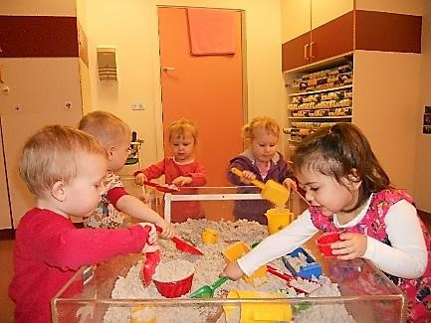
Húsnæði, búnaður, leikvöllur og nærumhverfi leikskóla skapa námsumhverfi barnanna. Skipulag, hönnun og nýting rýmis endurspegla þau viðhorf og gildi sem liggja að baki leikskólastarfinu. Umhverfið þarf því að taka mið af reynslu, áhuga og þroska ólíkra barna og henta ólíkum hópi starfsmanna og barna. Umhverfið þarf að geta tekið breytingum og þróast með tilliti til þarfa og áhuga þeirra sem þar eru. Börn og foreldrar eiga að fá tækifæri til þess að hafa áhrif á skipulagningu námsumhverfisins í samráði við starfsfólk leikskólans. Skipuleggja þarf svæði þar sem leikur og nám fara fram í litlum hópum, rými þar sem börn geta verið í ró og næði, svæði þar sem börn geta leikið í stærri hópum og rými þar sem svigrúm er fyrir fjölbreytta hreyfingu.
Í leikskóla eiga börn að hafa aðgang að fjölbreyttu leikefni þar sem leiknum er gefið nægilegt rými í dagskipulaginu. Leikefni þarf að vera hvetjandi og höfða til mismunandi skynjunar þar sem börn geta rannsakað og kannað leikefnið. Börn eiga að geta notað leikefnið á fjölbreyttan hátt, haft góðan aðgang að því, það þarf að vekja forvitni þeirra og ýta undir ímyndunarafl. Efniviður leikskólans er aðalkennslutæki hans og því er mikilvægt að vanda valið.

Hlutverk kennarans
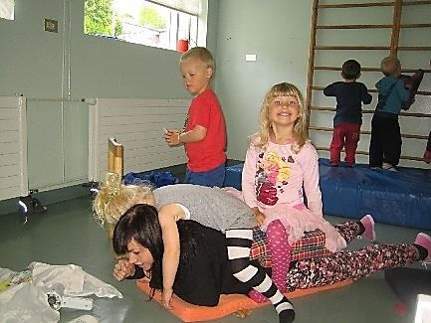
Hlutverk kennarans í leik og námi barna er að fylgjast vel með og vera reiðubúinn að örva eða taka þátt á forsendum barnanna. Hann á að vera næmur á andlegar og líkamlegar þarfir barnanna og vera til staðar. Návist fullorðins í leik og námi barna veitir börnunum öryggi og stuðning og dvelja börnin lengur við ef fullorðinn er til staðar. Kennarinn þarf að gæta þess að hvert barn fái
verkefni við sitt hæfi og gæta þess að barnið einangrist ekki heldur aðlagist barnahópnum og njóti eðlilegra félagslegra tengsla. Kennarinn þarf að skapa aðstæður, umhverfi, tíma og rými fyrir leik barnsins, úti og inni.

Leikurinn
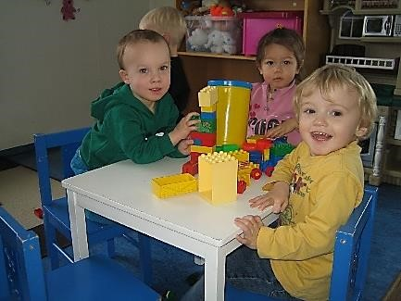
Leikurinn er hornsteinn leikskólastarfsins, kennsluaðferð leikskólakennarans og helsta námsleið barnsins.
- Í leik öðlast barnið þroska, færni, þekkingu og reynslu, gleði, virkni, vináttu og upplifun.
- Í leik lærir barnið: samvinnu, samskipti, jafnrétti, sjálfstæði og lýðræði.
Í hinum frjálsa og sjálfsprottna leik barnsins er barnið að skapa leikinn úr eigin hugarheimi, það tekur ákvarðanir á eigin forsendum og lærir að leita lausna. Í leik er barnið einbeitt og upptekið af augnablikinu. Það fær upplifun sem elur af sér nýja þekkingu, tilfinningar, athafnir og leikni. Sköpunarþörf, virkni og hugmyndaflug barna birtast í leikjum þeirra. Í leik taka börn þátt í lýðræðislegum athöfnum þegar þau setja fram eigin hugmyndir og virða sjónarmið annarra.
Frjáls leikur er aðalatriði í öllu starfi á Eyrarvöllum þar sem ímyndunarafl og sköpunargleði barnanna fær að njóta sín. Lögð er áhersla á:
- að börnin fái tækifæri til að nota leikinn sem sína aðal námsleið – læri í gegnum leikinn
- að skipuleggja dags- og mánaðarskipulag með leikinn í huga
- að gefa börnunum nægan tíma í leik
- að bjóða upp á fjölbreytta leiki og efnivið
- að börnin stjórni leiknum sjálf
- að börnin njóti sín í leik
- að kennarar séu til staðar og styðji við leik barnanna.

Byggingarleikir
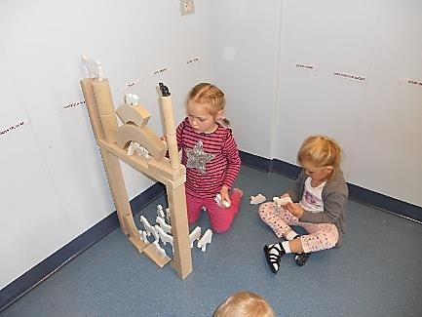
Í byggingarleikjum tengir barnið saman ólík efni og mótar þau. Sköpunarþörf barnsins nýtur sín í þessum leikjum og skipa stóran sess í leikskólauppeldi. Barnið byggir úr eigin reynsluheimi og eru engar fyrirfram ákveðnar lausnir, hver kubbur getur verið hvað sem er í huga barnsins því kubbar eru byggðir upp á stærðfræðilegan hátt. Í byggingarleikjum er börnum
kynnt stærðfræðihugtök og vísindi með því að handfjatla kubbana og prófa sig áfram í byggingarvinnu. Í byggingarleikjum eru samskipti og samvinna barnanna stór þáttur þar sem þau þurfa að deila með sér ákveðnum fjölda kubba og takmörkuð rými. Börnin ræða saman um byggingar sínar, skiptast á hugmyndum og örva um leið málþroska og samskiptafærni.

Þykjustu- og hlutverkaleikir
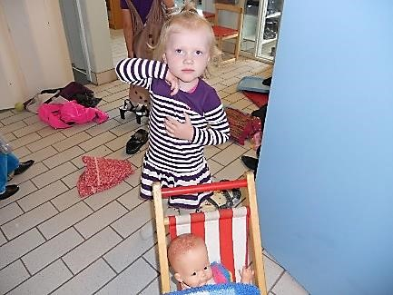
Í þessum leikjum líkja börn eftir fyrirmyndum sínum, setja sig í spor annarra og samsama sig þeim. Þykjustu- og hlutverkaleikir endurspegla reynsluheim barnanna og þannig rifjar barnið upp það sem það hefur lifað, menningu og samfélag. Með hugmyndaflugi sínu breyta börnin persónum og atburðum eftir skilningi og þörfum. Þau tjá hlutverk sín með persónulegum blæ og gefa oft
tilfinningum sínum lausan tauminn. Þau tjá gleði, reiði, afbrýðisemi, hræðslu og blíðu og er slík útrás er börnum holl og eðlileg.

Regluleikir
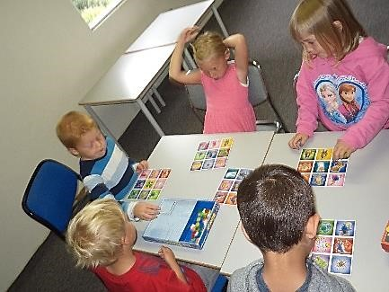
Í regluleikjum er lögð áhersla á að barnið leiki/spili við önnur börn og að kennarinn sé með þeim. Þannig lærir barnið að einbeita sér, fylgja fyrirmælum, fara eftir reglum, vinna og tapa ásamt samvinnu og þolinmæði. Regluleikir eins og bingó og samstæðuspil örva málþroska barnsins og hugtakanám.

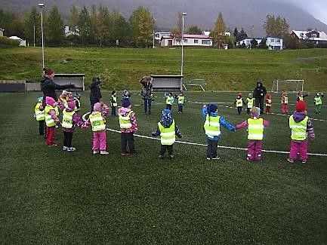
Skynfæra- og hreyfileikir
Í skynfæra- og hreyfileikjum er barnið að nota líkamann sinn. Leikurinn felst í hreyfingum og beitingu vöðva og skynfæra. Það þarf að vera gott rými fyrir hreyfileiki en þeir geta farið fram á flestum svæðum leikskólans, bæði úti og inni.

Samþætt og skapandi leikskólastarf
Börn læra í gegnum leik og daglegt starf leikskólans innan dyra sem utan. Þau læra í samvinnu við önnur börn og með stuðningi fullorðinna. Námsviðin eru samþætt og samofin öllu starfi leikskólans. Þau byggjast á skapandi og gagnrýninni hugsun og tengjast öllu sem gert er í leikskólanum; leik, hópavinnu og daglegu starfi. Námsvið leikskólans eru: læsi og samskipti, heilbrigði og vellíðan, sjálfbærni og vísindi, sköpun og menning.
Námsvið leikskólans eiga að:
- vera hluti af leik barna
- byggjast á reynslu, áhuga og hugmyndum barna
- taka mið af félags- og tilfinningalegum þáttum náms
- vera skipulögð í samvinnu starfsfólks, barna og foreldra
- hvetja til samvinnu og samstarfs
- stuðla að sjálfstæði og frumkvæði
- hvetja til ímyndunar og sköpunar
- vekja forvitni og hvetja til rannsókna og kannana
- vera ánægjuleg og stuðla að vellíðan barna og kennara
- efla áhuga barna á námi og hvetja þau til að læra og auka þekkingu sína, leikni og hæfni
- stuðla að sterkri sjálfsmynd og sjálfsþekkingu
- stuðla að uppbyggilegum samskiptum, vináttu og gleði.

Læsi og samskipti
Börn eru félagsverur sem hafa ríka þörf fyrir samskipti við aðra. Þau hafa þörf fyrir að spyrja spurninga, skiptast á skoðunum og ræða hugmyndir sínar, tilfinningar og líðan. Börn nota ýmsar leiðir til að tjá sig og eiga samskipti við aðra. Auk þess að nota tungumálið nota þau ýmiss konar hljóð, snertingu, látbragð og leikræna tjáningu, tónlist, myndmál og dans. Í góðum samskiptum og leik eykst félagsfærni og sjálfsmyndin styrkist. Læsi í víðum skilningi er mikilvægur þáttur samskipta og felur í sér þekkingu, leikni og hæfni barna til að lesa í umhverfi sitt og tjá upplifun sína, tilfinningar og skoðanir á fjölbreyttan hátt.

Lífsleikni – tilfinningar og tjáning
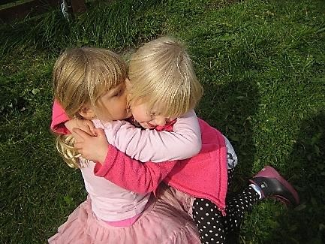
Með lífsleikni er átt við hæfni til að takast á við lífið sjálft. Lífsleikni byggist á alhliða þroska barnsins, færni þess til samskipta, rökrænnar tjáningar og að bera virðingu fyrir sér, umhverfi sínu og öðrum, barnið þarf að tileinka sér lífsgildi, reglur, venjur og hefðir sem ríkja heima, í leikskólanum og í samfélaginu. Á Eyrarvöllum kennum við börnunum lífsleikni í gegnum 12 dyggðir:
- vinsemd
- hjálpsemi og hugrekki
- þolinmæði, kurteisi og glaðværð
- virðing, sköpunargleði og áreiðanleiki
- hófsemi, ábyrgð og samkennd.
Í leikskóla á frumkvæði barnsins að vera eflt og styrkt, þannig verður það hæfara til að takast á við líf og starf í lýðræðissamfélagi. Barnið á að fá að taka þátt í ákvörðunum sem varða líf þess og leik eftir því sem aldur og þroski leyfa. Mikilvægt er að ræða við börn um reglur og gefa þeim tækifæri á að móta sínar eigin. Samskipti eru stór hluti af námi barna í leikskóla og þar skiptir mestu hvernig við tölum við hvert annað. Á Eyrarvöllum fá börn tækifæri á að leysa deilur á jákvæðan og friðsamlegan hátt með hjálp Uppeldi til ábyrgðar. Mjög mikilvægt er að öll kyn hafi sama rétt, fái sama viðmót og njóti sömu hvatningar og örvunar til að taka þátt í þeim viðfangsefnum sem leikskólinn býður upp á.
Lögð er áhersla á:
- að börnin læri að bera virðingu fyrir sér, öðrum og umhverfinu
- að börnin verði sjálfstæðir einstaklingar og öðlist trú á eigin getu
- að börnin tileinki sér innri aga og séu fær um að sýna kurteisi og samkennd
- að börnin læri að þekkja tilfinningar sínar og hafi taumhald á þeim
- að börnin læri að þekkja mun á réttu og röngu og tengslin á milli orsakar og afleiðingar
- að kenna og búa til sameiginlegar reglur og útskýra tilgang þeirra
- að framkoma kennara einkennist af virðingu, kurteisi og hlýju
- að nota Uppeldi til ábyrgðar til að leysa deildur.

Að koma og fara
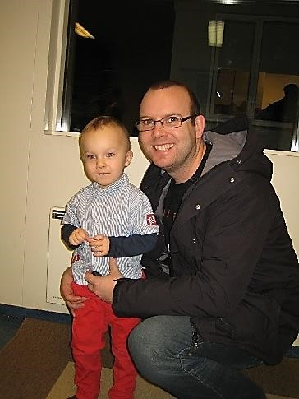
Góð byrjun á morgni getur skipt sköpum fyrir barnið ef horft er á daginn í heild. Lögð er áhersla á að taka vel á móti hverju barni og foreldrum þess svo að þau finni sig velkomin í leikskólann. Það viðmót sem mætir barninu á morgnanna getur haft mikla þýðingu fyrir líðan þess í leikskólanum. Nauðsynlegt er að foreldrar láti vita þegar komið er með barnið í leikskólann og þegar það er sótt. Einnig er mikilvægt að kveðja barnið og foreldra þess í lok dags svo að barnið fari ánægt heim og hlakki til að koma næsta dag.
Lögð er áhersla á:
- að taka hlýlega á móti hverju barni þannig að því og foreldrum þess finnst þau velkomin í leikskólann
- að barnið og foreldrar þess upplifi sig mikilvæg
- að aðstoða barnið við að finna sér verkefni þegar komið er í leikskólann
- að hafa samráð við foreldra um hvernig best sé að taka á móti barninu ef koman í leikskólann gengur ekki vel
- að öll börn séu kvödd og þakkað fyrir daginn.

Samverustundir
Samverustundir eru mjög mikilvægar þegar kemur að félags- og málþroska barna. Efni þeirra er miðað við aldur og þroska barnanna en ýmiss fræðsla og skemmtun fer þar fram eins og lestur, söngur, sögur, dagarnir, leikir, umræða um daginn og veginn og fleira auk þess sem börnin fá ávexti í samverustundinni.
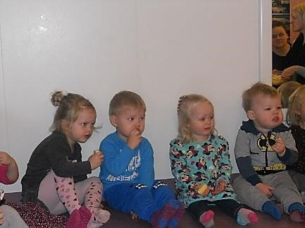
Lögð er áhersla á:
- að samverustundir séu á föstum tíma yfir daginn
- að minnka hópinn ef það gengur ekki að hafa öll börnin í samverustund í einu
- að allir eigi notalega stund saman
- að æfa einbeitingu og úthald
- að læra að taka tillit til annarra
- að hlusta á aðra
- að börnin fái tækifæri til að tjá sig og segja frá eigin reynslu.

Hópastarf
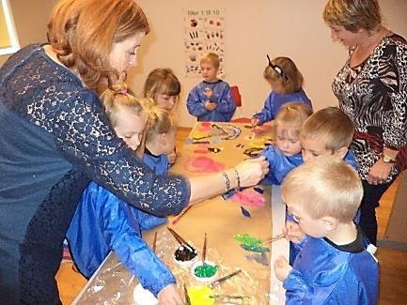
Á Eyrarvöllum leggjum við áherslu á litla hópa með hópstjóra. Hópastarf hefur alltaf ákveðið upphaf og endi sem er tiltekt og þakkað fyrir hópastarfið. Í hópastarfi eru unnin ákveðin verkefni sem henta aldri og þroska barnanna. Reynt er að nýta hugmyndaflugið og sköpunarhæfnina til hins ýtrasta og að börnin fái að gera sem mest sjálf, en það fer eftir aldri og þroska. Oft er unnið út frá ákveðnu þema í hópastarfi og ekki endilega í formi föndurs heldur einnig út frá spjalli, bókum, tónlist, leik og fleira.
Lögð er áhersla á:
- að hafa upphaf og endi, þ.e. byrja og enda á ákveðinn hátt því það eykur samskiptahæfni, þau læra að treysta hvert öðru og það styrkir vináttu barnanna
- að styrkja einstaklingana í hópnum
- að læra að taka tillit til annarra og læra þannig að vinna saman
- að skiptast á, bíða eftir að röðin komi að þeim
- að vinna að sameiginlegum verkefnum
- að styrkja vináttu barnanna
- að treysta hvert öðru
- að fá hugmyndir frá börnunum að verkefnum og muna að allar skoðanir og hugmyndir eru mikilvægar.

Málrækt
Tungumálið er mikilvægasta tæki manna til boðskipta en með því tjá þeir hugsanir sínar, tilfinningar, skoðanir og fyrirætlanir. Í frumbernsku er lagður grunnur að málþroska barnsins og því ber að leggja áherslu á málrækt í leikskóla. Á Eyrarvöllum er málörvun eins og rauður þráður í gegnum leikskólann. Hvetja þarf börn til að leggja rök fyrir máli sínu, spyrja, segja frá og hlusta með athygli og spyrja þau opinna spurninga. Mikilvægt er að kennarar séu góðar málfyrirmyndir og tali gott íslenskt mál.

Lögð er áhersla á:
- að börnin læri að tala vandað íslenskt mál
- að efla málþroska og auka orðaforða
- að leggja grunn að lestrarnámi
- að börnin tjái hugsanir sínar og tilfinningar
- að börnin læri að færa rök fyrir máli sínu
- að bera virðingu fyrir móðurmálinu
- að hlusta á aðra, bæði börn og kennarar
- að börnin hlusti á gott mál
- að vanda val á bókum
- að kenna þulur
- að leggja orð á athafnir
- að koma fram fyrir aðra
- að ræða við börnin í leik og starfi.

Val
Val er skipulagt kerfi þar sem byggt er utan um leikinn í leikskólanum. Með valkerfi er búið til kerfi sem stuðlar að því að efla sjálfstæði barnanna og gefa þeim möguleika á að ákvarða hvað þau vilja gera og standa við það val. Kennararnir undirbúa valið og hafa ákveðið mörg verkefni í boði úr mismunandi námsviðum. Ákveðið mörg börn komast í hvert verkefni og koma þau eitt og eitt upp, finna nafnið sitt og setja það við það verkefni sem þau vilja fara í.
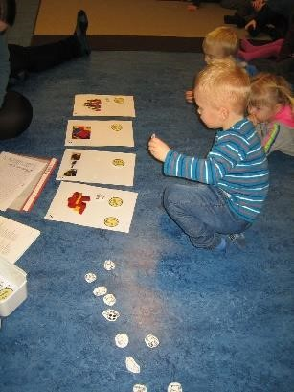
FLögð er áhersla á:
- hafa fjölbreytt verkefni í boði
- að valið sé skipulagt
- að börnin sýni sjálfstæði í vali
- að börnin muni hvað þau völdu og standi við sitt val
- að börnin dreifist um leiksvæði leikskólans í valinu
- að kennari sé til staðar á hverju valsvæði
- að valið hafi upphaf og endi.

Hringekja
Hringekja er mikið notuð hjá okkur í leik og vinnu. Settar eru þá upp ákveðið margar stöðvar með leikefni/verkefni og börnunum skipt í hópa eftir fjölda stöðva. Börnin fá svo ákveðinn tíma á hverri stöð og tímavaki er stilltur.

Lögð er áhersla á:
- að börnin læri að stoppa við ákveðinn leik/verkefni í 15-20 mín
- að börnin fái nægan tíma í leik í bland við önnur verkefni
- að börnin geti verið róleg á hverri stöð því þau vita að þau fá að fara á allar stöðvar.
- að það sé starfsmaður sé við hverja stöð
- að gefa börnunum nægan tíma á hverri stöð
- að hafa fjölbreytt verkefni á boði í stöðvunum • að passa að öll börn fái að fara á allar stöðvarnar
- að stilla tímavaka.

Flæði
Flæði kynntumst við í breskum leikskólum en þar flakka börnin á milli verkefna á fyrirfram ákveðnum leiksvæðum. Flæði er á milli tveggja deilda eða fleiri eða jafnvel í öllum leikskólanum. Starfsfólk setur upp spennandi og fjölbreytt leiksvæði inn á þeim deildum sem flæði er í boði. Börn og kennarar fá svo að fara frjálst á milli deilda og staldra við leiksvæði sem þeim finnst spennandi. Talið er að ákveðnir þættir þurfi að vera fyrir hendi til að einstaklingur komist í svokallað flæðiástand, s.s. innri hvöt, skýr markmið, einbeiting og hæfilega krefjandi viðfangsefni. Flæðiástand næst fram þegar einstaklingi tekst að einbeita sér og sigrast á áskorunum, stundum einn og óstuddur en oft með stuðningi annarra.
Lögð er áhersla á:

- að hafa fjölbreytt leiksvæði svo allir finni eitthvað við sitt hæfi
- að það sé velkomið að skipta um svæði
- að börnin fara ekki með leikföngin eða annað á milli svæða heldur skilji þau eftir á því leiksvæði sem þau voru á
- að kennarar séu á hverju leiksvæði - flakki líka og skipti því skipt reglulega um svæði
- að vellíðan birtist í þátttöku barna og kennara

Heilbrigði og vellíðan
Í leikskóla eiga börn að læra um og tileinka sér heilbrigða lífshætti, hollt mataræði, hvíld, hreinlæti og hreyfingu. Hreyfing er börnum eðlislæg, þau læra í gegnum hana og hún stuðlar að vellíðan; gleði og ánægju. Börn eiga að fá tækifæri til að hreyfa sig frjálst ásamt því að taka þátt í skipulagðri hreyfingu, inni og úti. Hreyfing og vellíðan hafa jákvæð áhrif á samskipti barna, umgengni við umhverfi sitt og hæfni þeirra til að takast á við daglegt líf og nýjar aðstæður. Umhyggja skipar stóran sess í starfi leikskóla og mikilvægt er að mynda góð og náin tengsl við börnin því líðan barns hefur áhrif á sjálfsmynd þess. Daglegar athafnir í leikskóla eiga að stuðla að líkamlegri og andlegri vellíðan barna.

Borðhald
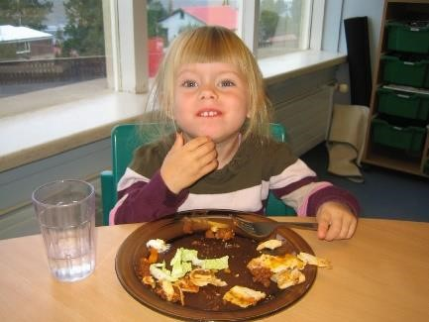
Með því að taka þátt í borðhaldi með börnunum skapar leikskólakennarinn festu og ró. Þar gefst tækifæri til að styrkja góða borðsiði og samræður við börnin. Þegar börn hafa náð nægum þroska eiga þau að fá tækifæri til að hjálpa til við undirbúning máltíða og frágang að máltíð lokinni.
Lögð er áhersla á:
- að börnin fái hollan og fjölbreyttan mat
- að hvetja börnin til að smakka allan mat
- að matartíminn sé notalegur þar sem öllum líður vel
- að börnin læri almenna borðsiði
- að börnin læri að vera sjálfstæð og sjálfbjarga við matarborðið
- að börnin fái að vera umsjónarmenn og hjálpa til við undirbúning og frágang eftir aldri og þroska
- að börnin læri smátt og smátt að skammta sér sjálf
- að börnin læri að nota hnífapör
- að börnin læri að bíða þar til allir hafa fengið matinn sinn á diskinn og kennarinn eða umsjónarmaðurinn segir: „gjörið þið svo vel“.

Frágangur
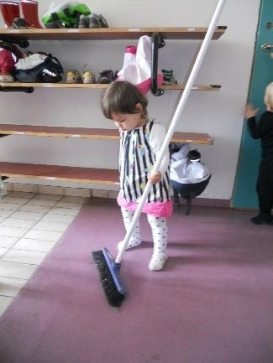
Einn liður í uppeldi og menntun barna er að þau læri að ganga frá fatnaði sínum, leikföngum og leikefni sem þau hafa verið að vinna með. Börn eru þátttakendur í að sækja sér leikföng og efnivið og sama á við um að taka saman og ganga frá að leik og starfi loknu. Kennarinn aðstoðar börnin við að taka saman.
Lögð er áhersla á:
- að börnin séu þátttakendur í undirbúningi og frágangi verkefna
- að leikföng og efniviður sé aðgengilegur svo að börnin eigi auðvelt með að ganga frá.

Hreinlæti
Markmiðið er að styrkja hreinlætisvenjur barnanna þannig að þau geti sjálf borið ábyrgð á þeim þegar þau hafa öðlast þroska og getu til. Börnin læra bæði að halda sér hreinum og umhverfi sínu með því að kenna þeim að þvo sér og taka til eftir leik.
Lögð er áhersla á:
- að börnin læri að nota salerni þegar þau eru tilbúin til þess
- að þvo börnunum og kenna þeim að þvo sér eftir klósettferðir, útiveru og fyrir og eftir mat
- að allir hjálpist að við að taka til eftir leik.

Svefn og hvíld
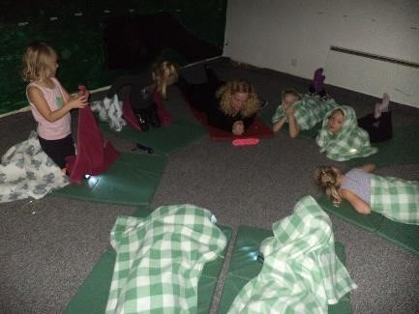
Til þess að börn geti viðhaldið andlegri og líkamlegri heilsu og tekist á við lífið og leikinn, þurfa þau að fá nægilegan svefn og hvíld. Hegðun barna, heilsufar og lífsþróttur mótast af því hversu vel og reglulega þau sofa og hvílast. Eftir hádegismatinn í leikskólanum tekur við hvíld þar sem yngstu börnin sofa og þau eldri eiga saman rólega stund (öll börn þurfa hvíld).
Lögð er áhersla á:
- að skapa rólegt og notalegt umhverfi
- að átta sig á fjölbreytileika hvíldar
- að allir þurfa að hvíla sig en hafa misjafna þörf fyrir hana
- að auka vellíðan barnanna • að róa líkama og huga.

Útivera
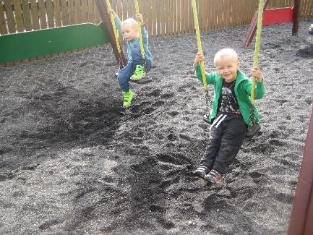
Hreyfing og útivera eru samtengdir þættir. Útivera býður upp á góða hreyfingu og er mikilvægur þáttur í leikskólauppeldi. Útivera er börnum holl, styrkir og eflir, eykur mótstöðuafl og matarlyst. Utan dyra geta börnin leyft sér ærslaleiki, hróp og köll, þar geta þau hlaupið, hoppað, stokkið og klifrað. Leikvellir leikskóla eiga að vera vel fallnir til alls konar hreyfileikja, bæði sjálfsprottinna og skipulagðra. Í útinámi fer ekki minna nám fram en inni og því er ekki síður mikilvægt að huga að því að útisvæðið sé skapandi. Í útiveru eru börnin mest í frjálsum leik.
Lögð er áhersla á:
- að fara út við flest tækifæri
- nota leikvöllinn í verkefnavinnu
- að auka andlega og líkamlega heilsu
- að auka vellíðan, styrk og þol.

Hreyfing
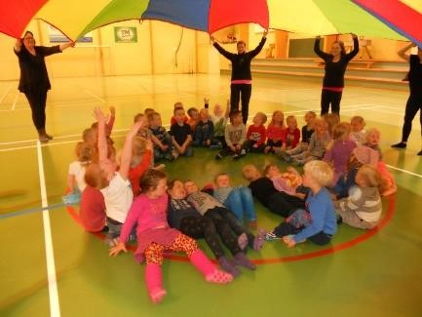
Börn hafa ríka þörf fyrir að hreyfa sig frjálst og óhindrað. Í leikskóla ber því að leggja áherslu á hreyfingu barna og hreyfiuppeldi. Börn tjá sig snemma með hreyfingu, þau skynja líkama sinn og finna styrk sinn og getu. Góð hreyfifærni eykur sjálfstraust barna og hreyfing bætir heilsu, snerpu og þol. Líkamlegri áreynslu fylgir hvíld og þar skynja börnin mun á spennu
og slökun.
Lögð er áhersla á:
- að hreyfistundir hafi upphaf, aðalhluta og slökun
- að hreyfa sig líka inni á deildum
- að stuðla að andlegri og líkamlegri vellíðan
- að barnið læri að skynja líkama sinn og stjórna hreyfingum sínum
- að barnið efli styrk, samhæfingu, þol og traust • að stuðla að hópefli og gleði
- að njóta hreyfingar.

Vettvangsferðir
Farið er í alls konar vettvangsferðir í leikskólanum, stuttar sem langar. Í ferðunum gefst gott tækifæri til náttúruskoðunar og að æfa umferðareglurnar, auk þess að skoða og ræða það sem fyrir augu og eyru ber í ferðinni. Gaman er að vinna úr ferðunum þegar í leikskólann er komið á ýmsan hátt.
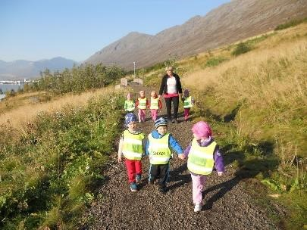
Lögð er áhersla á:
- að auka víðsýni barnanna
- að kynnast náttúrunni og samfélaginu
- að læra umferðareglur og að fylgja fyrirmælum
- að fara bæði í litlum og stórum hópum
- að kennarar séu með öryggisbakpoka með sér (sími, pappír, pokar, plástur, skæri, vatn og fleira).

Sjálfbærni og vísindi
Markmiðið með sjálfbærni er að börn og starfsfólk geri sér grein fyrir því að þau vistspor sem þau skilja eftir sig skipta máli. Þar á meðal er lýðheilsa þar sem hver einstaklingur ber ábyrgð á sjálfum sér og sinni heilsu. Mikilvægt er að kenna börnum að bera virðingu fyrir umhverfi sínu og náttúru og skapa þeim tækifæri til að upplifa og njóta. Börn nota ýmsar aðferðir við að kanna og skilja umhverfi sitt og kennurum ber að ýta undir forvitni og vangaveltur barnanna, hvetja þau til að spyrja spurninga og leita mismunandi lausna. Jafnframt ber að ýta undir vísindalega hugsun og aðstoða börn við að sjá tengsl, orsök og afleiðingu og styrkja skilning þeirra á hugmyndum og hugtökum.

Náttúra og umhverfi
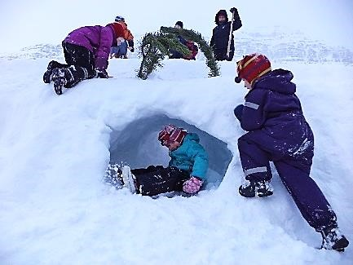
Þekking á náttúrunni og fyrirbærum hennar er lífsnauðsynleg þar sem afkoma hans er undir henni komin. Börn þurfa að kynnast fjölbreytileika náttúrunnar og njóta hennar um leið og þau læra að finna til ábyrgðar gagnvart henni. Í leikskóla ber að fræða börn um náttúruna, umhverfið og verndun þess.
Þessu verður best við komið með ferðum út í náttúruna,
þar sem börnin gera sínar eigin athuganir og vinna úr þeim þegar í leikskólann er komið eftir þroska og getu.
Lögð er áhersla á:
- að börnin kynnist fjölbreytileika náttúrunnar
- að börnin kynnist nánasta umhverfi sínu
- að stuðla að ábyrgð og virðingu fyrir náttúrunni
- að fara í vettvangsferðir
- útikennslu á mismunandi stöðum
- að taka svæði í fóstur og fylgjast með árstíðarbreytingum.

Skóli á grænni grein
Að vera skóli á grænni grein er mikilvægur þáttur í leikskólastarfi. virðing fyrir náttúrunni og nýtni eru góðir eiginleikar sem vert er að tileinka sér.
Lögð er áhersla á:
- daglega útiveru og vettvangsferðir
- að kenna börnunum að bera virðingu fyrir náttúrunni, ekki henda rusli og skemma gróður
- að kenna börnunum að hægt er endurvinna á fjölbreyttan hátt
- að hafa gott og skipulagt aðgengi barna að flokkun
- að vinna með verðlausan efnivið
- að leika með verðlaust efni, s.s. í könnunarleik
- að minnka umfang sorps frá leikskólanum.

Veðurfræðingur
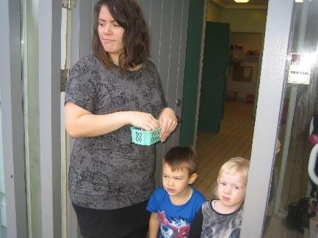
Á elstu deildunum (3 ára og eldri) eru 1-2 veðurfræðingar. Á hverjum degi fara veðurfræðingarnir með kennara út og gá til veðurs og festa svo á töfluna myndir sem sýna veðrið í dag. Veðurfræðingarnir meta í hvers konar klæðnað börnin þurfa að fara í dag og festa viðeigandi myndir yfir klæðnaðinn upp á töflu. Þannig geta hin börnin farið að töflunni og séð í
hvað þau eigi að klæða sig.
Lögð er áhersla á:
- að börnin kynnist veðri og náttúru
- að börnin læri að meta veðuraðstæður
- að börnin læri að meta í hvaða föt þau þurfi að fara í miðað við veður
- að börnin verði sjálfstæð í að klæða sig.

Klæða sig í og úr
Eftir því sem barnið eldist og þroskast fer það að klæða sig sjálft í og úr en fær hjálp við það sem það þarfnast. Þetta eykur sjálfstæði þess og styrkir sjálfsmynd.
Lögð er áhersla á:
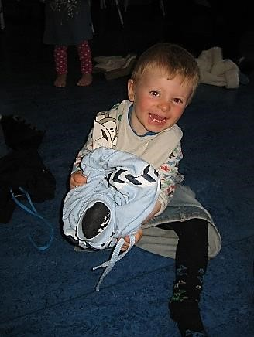
- að efla sjálfstæði barnanna
- að hvetja börnin til þess að klæða sig sjálf og fá aðstoð við það sem þau þurfa
- að gefa börnunum þann tíma sem þau þurfa til þess að klæða sig
- að börnin læri að klæða sig eftir veðri
- að börnin læri sjálf að ganga frá fatnaði sínum
- að hafa fá börn í einu í fataklefanum

Stærðfræði
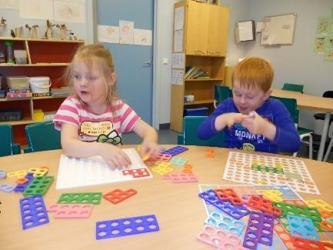
Börn takast oft á við stærðfræðileg verkefni tengd daglegu lífi og nánasta umhverfi án þess að gera sér endilega grein fyrir því. Stærðfræðiverkefni og úrlausn þeirra krefst íhugunar, þjálfar athyglisgáfu, minni og einbeitingu og efla með því vitsmunaþroska barnsins. Börn á leikskólaldri hafa ánægju af að flokka og raða hlutum eftir eiginleikum (stærð, tegund eða lit), leika
sér með tölur og byggja úr hlutum með mismunandi lögun. Gefa á börnum tækifæri til að velta vöngum yfir táknum og mynstrum í umhverfinu, stærðfræðilegum hugtökum, tölum og merkingu þeirra, rými, fjarlægðum og áttum og mismunandi lausnum.
Lögð er áhersla á:
- að börnin upplifi stærðfræði í umhverfinu
- að tölur og form séu sýnileg
- að börnin hafi aðgang að fjölbreyttum kubbum
- Numicon
- að vinna með fjarlægðarhugtök
- flokkun, röðun og mynstur.

Vísindi
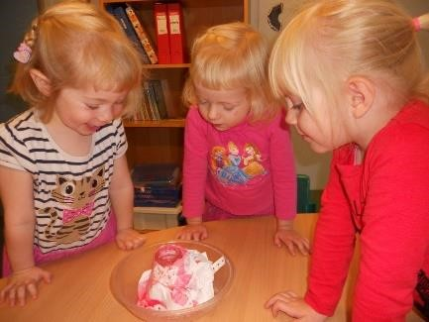
Börn kanna og skilja umhverfi sitt með því að hlusta, bragða, handfjatla, flokka, bera saman, rannsaka og draga ályktanir og þess vegna eiga börn að fá tækifæri til að skoða, gera tilraunir og rannsaka. Gefa á börnum tækifæri til að velta vöngum yfir eðli og eiginleikum ýmissa krafta, efna og hluta.

Lögð er áhersla á:
- að gera fjölbreyttar tilraunir
- að gefa börnunum tækifæri á að kanna dýpra það sem þau hafa áhuga á
- að spyrja börnin opinna spurninga.

Sköpun og menning
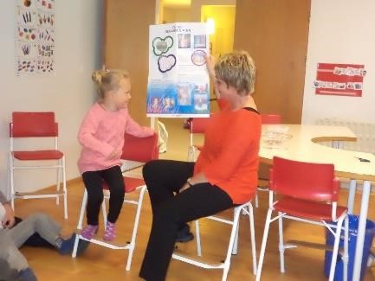
Leikskólastarf mótast af því umhverfi sem við búum við og er barnamenning samofin öllu starfi leikskóla; leik barna, lýðræði, skapandi starfi og þjóðmenningu. Sköpun í leikskóla á fyrst og fremst að beinast að sköpunarferlinu, gleðinni, tjáningunni, könnuninni og náminu sem á sér stað þegar hugmyndir, tilfinningar og ímyndun fær að njóta sín. Að skynja, skilja og skapa er hæfni sem börn verða að þróa með sér. Allt skipulag og búnaður í leikskólanum á að stuðla að því að vekja forvitni barnsins, frumkvæði, virkni, áhuga, gleði og efla sjálfstæði þess. Hlutverk leikskólakennara er að velja leiðir sem hvetja til sjálfstæðra vinnubragða og skapandi hugsunar; gefa barninu tækifæri á að nálgast verkefnið frá mörgum hliðum.
Leikskólinn þarf að taka tillit til mismunandi fjölskyldugerða, uppruna barnanna og efla tilfinningu þeirra fyrir því að þau tilheyri samfélaginu. Í íslensku þjóðlífi eru ýmsar hátíðir og hefðir sem börn kynnast og taka þátt í á heimilum sínum og í leikskólanum. Þennan
menningararf þarf leikskólinn að styðja við og börn læra að virða. Mikilvægt er að kenna börnum um aðrar þjóðir. Börn læra að hver þjóð hefur sín sérkenni og sína sérstæðu menningu sem ber að meta og virða. Í leikskólanum hafa líka myndast ákveðnar hefðir sem eru mikilvægur hluti af menningu hans.

Þemavinna
Í leikskólanum er unnið í gegnum þemu sem eru ákveðin í upphafi skólaárs og er hluti af starfsáætlun. Þemun eru misjöfn eftir deildum og aldri og gengur út á að unnið er að ákveðnu viðfangsefni í ákveðinn tíma og þetta viðfangsefni er fléttað inn í allt starfið í leikskólanum eins og með skapandi starfi, samræðum, lestri, hreyfingu, tónlist, leikrænni tjáningu, vettvangsferðum og leikjum.
Lögð er áhersla á:
- að þemað henti aldri og þroska barnanna
- að börnin hafi áhuga á þemanu
- að ná að flétta þemað inn í allt starfið, ekki bara í listsköpun
- að börnin fái að taka þátt í að ákvarða hvernig þemavinnunni er háttað.

Listsköpun
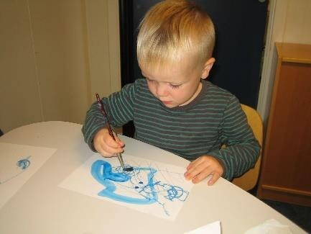
Í leikskóla á að veita börnum fjölbreytt tækifæri, tíma og aðstöðu til að tjá sig með fjölbreyttum efnivið. Börn hafa ríka þörf fyrir að skapa og tjá sig og með listavinnu eiga börn auðvelt með að tjá tilfinningar sínar og eigin reynslu. Í skapandi starfi æfast börn í að þjálfa fínhreyfingar og læra að nota einföld tæki og verkfæri.
Lögð er áhersla á:
- að börnin njóti skapandi starfs
- að gefa börnunum nægan tíma og rými til skapandi starfs
- að börnin kynnist fjölbreyttum efnivið og eðli þeirra
- að gefa börnunum val í skapandi starfi
- að efla einbeitingu
- að þjálfa fínhreyfingar og samhæfingu augna og handa
- að bera virðingu fyrir sköpun barnanna
- að börnin verði sjálfstæðir og skapandi einstaklingar
- að börnin fái að vera sjálfstæð í sköpun sinni og skapi á eigin forsendum
- að skapa góðar aðstæður til sköpunar
- að vinna með upplifanir barnanna í skapandi starfi, t.d. eftir vettvangsferðir
- að hafa skæri, liti, lím og annan efnivið aðgengilegan börnunum.

Tónlist
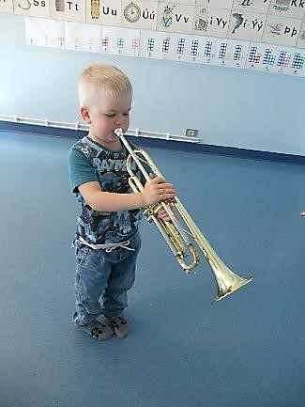
Börn eiga að fá ríkuleg tækifæri til að njóta tónlistar og iðka hana. Til þess að börn öðlist tónlistarþroska þurfa þau að fá fjölbreytta reynslu af tónlist og kynnast hljóðum, tónum og hreyfingu. Þar er átt við söng, dans, hlustun og leik með hljóðgjafa. Tónlistina er gott að flétta inn í sjálfsprottinn leik barnanna en einnig í skipulögðum stundum. Stuðla þarf að því að börnin þroski með sér næmni fyrir hljóðum, hreyfingu og hrynjanda ásamt frumkvæði og frjálsri skapandi tjáningu og túlkun á tónlist. Sungið er á hverjum degi í samverustundum
og öðrum tímum og annað slagið hittast allar deildir í salnum og syngja saman eða halda ball.

Lögð er áhersla á:
- að syngja á hverjum degi
- að læra lög, texta, þulur og rím
- að hafa fjölbreytt lagaval, gömul sem ný lög
- að hlusta á tónlist
- að kynna börnum fyrir innihaldi textans
- að læra að slá takt
- að hlusta á hljóð í náttúrunni og umhverfinu
- að gefa börnunum tækifæri á að skapa eigin tónlist.
- að nota hljóðfæri eins og bjöllur, trommur og tónstafi.
Sara Lind Dagbjartsdóttir og Verna Sigurðardóttir gerðu frábærar tónlistarmöppur í lokaverkefninu sínu árið 2023. Í henni eru skipulagðir tímaseðlar með tónlistarverkefni og tekið fram hvaða áhöld/hljóðfæri þú þarft fyrir hvern tíma. Með henni ættu því allir starfsmenn að geta tekið hóp í tónlistarstund.

Bókmenntir
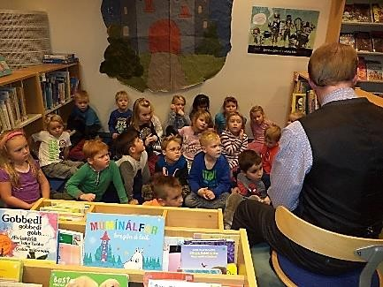
Vel valdar og skemmtilegar barnabækur gegna mikilvægu hlutverki í leikskólastarfi, ekki síst hvað varðar málörvun og fræðslu. Mikilvægt er að lesa fyrir börn á hverjum degi, bæði í leikskólanum og heima. Að velja bók krefst nákvæmni og miða þarf við aldur og þroska barnanna; lengd bókarinnar, orðaval, myndskreytingar, fræðsla og skemmtanagildi.
Lögð er áhersla á:
- að lesa á hverjum degi
- vanda val á bókum
- velja bækur með tilliti til aldurs og þroska barnanna
- sýna börnunum kápuna, segja hvað bókin heitir, hver sé höfundurinn og um hvað bókin er áður en byrjað er að lesa
- að sitja kyrr og hlusta
- ræða um bókina eftir lesturinn
- vinna með bókina eftir lesturinn í skapandi starfi, leiklist og fleira
- leyfa börnunum að velja bækur eða koma með bækur að heiman.

Litadagar
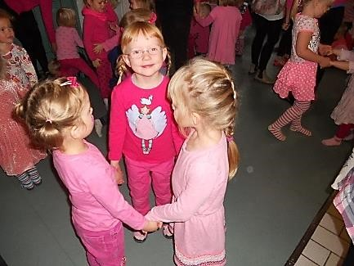
Nokkrum sinnum á ári eru litadagar í leikskólanum. Þá er einn litur litur vikunnar og á föstudeginum er haldið upp á hann. Þá vikuna eru unnin verkefni sem tengjast litnum. Gulur dagur er í kringum þann tíma sem sólin lætur sjá sig, rauður dagur er fyrir jólin, grænn dagur er í umhverfisviku, blár dagur er í tengslum við bláa naglann og Alþjóðlegan dag einhverfu, bleikur dagur er í bleikum október, svartur dagur er á dögum myrkurs og hvítur dagur er þegar snjórinn er sem mestur.

Afmæli
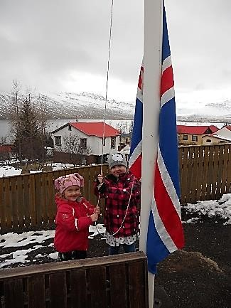
Haldið er upp á afmæli einu sinni í mánuði og þá fyrir öll þau börn sem eiga afmæli þann mánuðinn. Á afmælisdaginn er bökuð pizza í hádeginu, börnin fá að vera umsjónarmenn og fá kórónu ef þau vilja.

Bangsadagur
Bangsadagurinn er haldinn á Alþjóðlegum bangsadegi þann 27. október á fæðingardegi Theodore Roosevelt, fyrrverandi Bandaríkjaforseta. Þá mega börnin koma með uppáhalds bangsann sinn í leikskólann og unnin eru verkefni tengd böngsum.

Dagar myrkurs
Dagar myrkurs er hátíð sem haldin er í Fjarðabyggð í nóvember. Á dögum myrkurs ræðum við um gamla daga þegar ekkert rafmagn var en einnig um drauga og aðra myrkravætti. Við erum með vasaljósadag á dögum myrkurs en þá er allt myrkvað í leikskólanum og við hittumst úti og leikum með vasaljósin. Síðan förum við inn, fáum heitt kakó og brauð í morgunmat og leikum inni í myrkrinu með vasaljósin okkar.

Dagur íslenskrar tungu
Dagur íslenskrar tungu er haldinn 16. nóvember ár hvert á fæðingardegi Jónasar Hallgrímssonar. Þá æfa deildirnar lag, vísu eða þulu og fara með í salnum fyrir hinar deildirnar.

Piparkökudagur
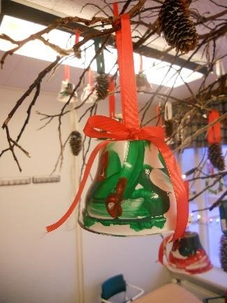
Piparkökudagur er haldinn í leikskólanum í desember og hver deild skipuleggur sinn dag. Þrjár elstu deildarnar hafa bakað piparkökurnar og málað en yngri hlutinn málar einungis. Foreldrafélagið gefur piparkökudeigið og hráefni í glassúrinn.

Aðventan
Aðventan er skemmtilegur tími í leikskólanum. Þá er föndrað fyrir jólin og börnin búa til jólagjafir fyrir foreldra sína. Við reynum að hafa desember rólegan og lesum jólabækur, hlustum á jólalög, syngjum og kveikjum á kertum. Næst elsti árgangur leikskólans sér um að skreyta jólatréð.

Slökunardagur
Í desember er slökunardagur þar sem allir mæta í náttfötum eða kósýgöllum og við eigum notalegan dag saman með lestri og nuddi.

Möndlugrautur
Fyrir jólin er möndlugrautur í leikskólanum og sá sem fær möndluna fær pakka með kertum í sem hann gefur hinum börnunum með sér.

Kirkjuferð
Elsti árgangur leikskólans sýnir helgileikinn í kirkjunni fyrir jólin. Þá fara elstu deildarnar í kirkjuna að horfa, ásamt foreldrum elstu barnanna og öllum þeim sem vilja koma og sjá.

Jólaball
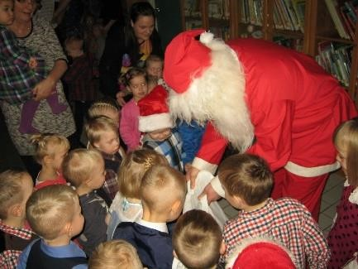
Jólaballið er haldið rétt fyrir jólin. Við hittumst þá í salnum, dönsum í kringum jólatréð, jólasveinar koma í heimsókn og gefa gjafir og svo er farið inn á deild og fengið sér jólakökur og heitt súkkulaði.

Leikfangadagur
Eftir jólin er haldinn leikfangadagur og mega börnin koma með leikfang í leikskóla og leika með yfir daginn.

Fyrsta vetrardagskaffi og þorrakaffi
Árið 2022 var ákveðið að hætta með allar kyndbundnar uppákomur s.s. konukaffi og kallakaffi. Þess í stað bjóðum við foreldrum eða nánustu aðstandendum í heimsókn í kringum fyrsta vetrardag og í kringum þorrann.

Þorrablót
Á bóndadaginn höldum við þorrablót. Þá hittumst við í salnum með víkingakórónur sem börnin hafa búið til og syngjum þorralög. Síðan er farið inn á deild og borðaður þorramatur úr trogum.

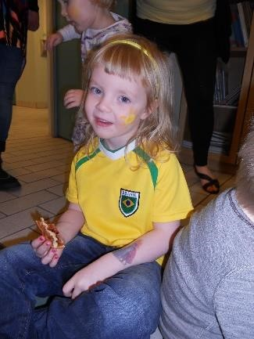
Sólarball
Sólarball er haldið þegar sólin lætur sjá sig aftur eftir veturinn. Þá dönsum við í salnum og fáum sólarkaffi.

Dagur leikskólans
Dagur leikskólans er haldinn 6. febrúar. Leikskólabörnin eru þá með sýningar út um allan bæ með verkum sínum og eru þau uppi allan febrúar. Við förum líka í salinn og syngjum nokkur leikskólalög.

Bolludagur
Á Bolludaginn fá börnin fiski- eða kjötbollur í hádegismatinn og í kaffinu fá þau rjómabollur. Þau búa líka til bolluvendi sem þau fara með heim til að bolla mömmu og pabba.

Sprengidagur
Á Sprengidaginn fá börnin saltkjöt og baunir í hádegismatinn.

Öskudagur
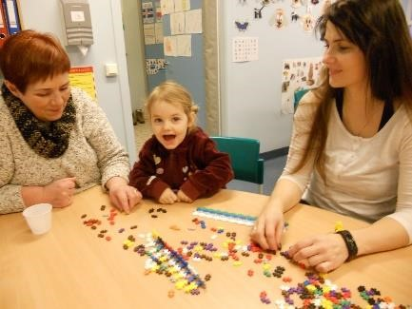
Á Öskudaginn er grímuball í leikskólanum þar sem börnin mega koma í búningum eða náttfötum og kötturinn er sleginn úr tunnunni. Eftir það fá börnin popp, djús og kex.

Páskar
Í kringum páskahátíðina er föndrað páskaskraut á deildunum.

Rugldagur
Rugldagurinn er skemmtilegur dagur þar sem við lendum í algjöru rugli. Þá mæta allir í rugluðum fötum og við svissum matartímum, fáum morgunmat í kaffitímanum og kaffitímann í morgunmatnum... kannski ruglumst við svo ennþá meira þann daginn.

Bókadagur
Bókadagur er haldinn á Alþjóðlegum bókadegi þann 23. apríl. Þá mega öll börn koma með bók í leikskólann og þær eru svo lesnar yfir daginn.

Umhverfisvika
Í umhverfisviku fara deildarnar út í nærumhverfið og týna rusl og verkefni gerð tengd því s.s. að flokka ruslið og fleira.

Vorsýning
Á vorin er haldin vorsýning þar sem kennarar og börn sýna afrakstur vetrarins ásamt því að koma fram á sviði og syngja nokkur lög.

Útskrift
Í lok maí er útskrift barnanna frá elstu deild leikskólans Undanfarin ár höfum við fengið sal Nesskóla fyrir þá athöfn og heppnast vel. Foreldrar Skipta með sér að koma með veitingar sem er síðan gætt sér á eftir útskriftarathöfn. Börnunum er velkomið að bjóða nánustu fjölskyldu á athöfnina.

Mat á námi og velferð barna
Mat á námi, þroska og velferð barna felur í sér að safna upplýsingum um það sem börn eru að fást við og hafa áhuga á. Matið er einstaklingsmiðað og gert til þess að efla og styrkja hvert barn. Eftir matið fær hvert barn námstækifæri og stuðning við hæfi svo það geti tekið virkan þátt í starfinu og þroskast á sinn hátt. Tilgangur með mati er ekki að bera saman börnin heldur til þess að styrkja barnið á þann hátt sem það þarf á að halda miðað við þroska þess og getu.

Til þess að matið sé réttlátt og gert á sem bestan hátt þarf að:
- auka þekkingu og skilning leikskólakennara, starfsfólks og foreldra á þroska, námi og líðan barna
- tryggja að starfsemi leikskóla sé í samræmi við lög, reglugerðir og aðalnámskrá leikskóla
- tryggja að réttindi barna séu virt.

Einstaklingsmat
Við höfum yfir að ráða nokkrum eyðublöðum og matskvörðum til að meta ákveðna þroskaþætti en einnig erum við að vinna í að finna almennt þroskaskema sem hentar okkur. Þetta eru matsblöðin sem við notumst við núna:
- EFI-2 o Sem er málþroskaskimun fyrir börn á fjórða ári.
- HLJÓM-2
  - Sem er athugun á hljóð- og málvitund leikskólabarna sem eru að fara í skóla, lagt fyrir í október ár hvert og aftur í febrúar ef þörf er á.

Nám án aðgreiningar
Leikskólinn er fyrir öll börn á leikskólaaldri og þar eru börn með mismunandi þarfir og frá mismunandi menningarheimum. Á Eyrarvöllum er passað upp á að hvert barn fái verkefni við sitt hæfi og aðstoð ef á þarf að halda. Börn með fötlun eða frávik í þroska á einhvern hátt fá stuðningskennslu og fer hún fram í einstaklingskennslu, hópkennslu og inni á deild barnsins.
Ef grunur leikur á því að barn þurfi stuðningskennslu er fylgst sérstaklega með því og í framhaldi gerðar ráðstafanir sem henta inn í skólastarfið. Ef ástæða þykir til frekari aðgerða er, í samráði við foreldra barnanna, kallað eftir aðstoð frá Fjölskyldusviði Fjarðabyggðar sem ráðleggur og vísar til talmeinafræðings, iðjuþjálfa eða sálfræðings eftir því sem við á hverju sinni. Búnar eru til einstaklingsnámskrár, sem eru unnar eftir niðurstöðum sérfræðinganna í samráði við deildarstjóra og foreldra barnanna og á að endurmeta þær tvisvar sinnum yfir skólaárið. Sérkennari leikskólans sér svo til þess að þessar upplýsingar fari á milli skólastiga.

Markmiðið með stuðningskennslu er:
- að styðja barnið þannig að það geti notið leikskólagöngu sinnar
- að skapa aðstöðu til að barnið geti þroskast sem best á eigin forsendum.

Fjölskyldan og leikskólinn
Foreldrar bera frumábyrgð á uppeldi og velferð barna sinna en leikskólanum ber að veita foreldrum stuðning í uppeldi barna. Mikilvægt er að náið samstarf og gagnkvæmt traust skapist á milli heimilis og skóla. Foreldrar þekkja börnin sín best. Þeir hafa þekkt þau frá fæðingu og fylgst með þroskaferli þess og líðan. Leikskólakennarinn kynnist börnunum í leikskólastarfinu og þekkir þroska þess, færni og viðbrögð í barnahópi. Leitast er við að koma til móts við óskir foreldra svo framarlega sem það komi ekki niður á starfi leikskólans, aðbúnaði og umönnun barnanna.
Mikilvægt er að eiga gott samstarf og til þess að það sé hægt þarf leikskólinn að:
- veita foreldrum upplýsingar um starfsemi leikskólans
- veita foreldrum upplýsingar um þroska og stöðu barnsins í leikskólanum
- afla upplýsinga um aðstæður, uppeldisviðhorf og hefðir foreldranna
- stuðla að þátttöku foreldra í starfi leikskólans
- rækta samvinnu og samskipti leikskólans og heimilanna.

Samskipti
Dagleg samskipti og upplýsingastreymi eru mikilvægir þættir til að stuðla að jákvæðu og traustu sambandi á milli foreldra og leikskóla. Á hverjum degi er skrifað á töfluna hvað var gert þann daginn og fréttir og myndir af öllum deildum birtast svo á heimasíðu leikskólans http://www.eyrarvellir.leikskolinn.is Á heimasíðunni má líka finna allar upplýsingar um leikskólann eins og matseðil, foreldrahandbók, deildarnámskrár, ársáætlun, skólanámskrá og fleira. Deildarstjórar eru svo í tölvupóstssamskiptum við foreldra þegar kemur að sérstökum viðburðum í leikskólanum og láta vita af því sem er framundan. Haustið 2016 var tekið upp nýtt upplýsingakerfi, Karellen, sem veitir foreldrum upplýsingar um barnið sitt s.s. myndir, hvernig barnið borðaði, hvernig barnið svaf, mætingu barns og skilaboð á milli foreldra og starfsmanna deildarinnar.
Á hverju hausti er fundur á öllum deildum fyrir foreldra þar sem starf vetrarins er kynnt. Í mars eru foreldraviðtöl þar sem deildarstjóri hittir foreldra hvers barns og upplýsir þá um líðan og þroska barnsins þeirra. Í viðtölunum gefst kennurum og foreldrum tækifæri til að skiptast á skoðunum og ræða um barnið og starfið í leikskólanum. En foreldrum er ávallt velkomið að ræða við deildarstjórann á öðrum tíma ef þeir þurfa á að halda.
Mjög mikilvægt er að foreldrar láti leikskólakennara barnsins vita ef breytingar verða á högum þess og heimilislífi. Oft þegar breytingar verða í lífi barns getur það breyst mikið í hegðun og þarf að koma öðruvísi að því en venjulega og gefa því meira svigrúm og umhyggju en áður og því er mikilvægt að starfsfólk viti af stórum sem smáum breytingum sem verða á lífi leikskólabarna. Starfsfólk leikskólans er bundið þagnarskyldu og ber því að fara með öll mál barnsins sem trúnaðarmál.
Með góðu upplýsingaflæði á báða bóga tryggjum við vellíðan barnsins í leikskólanum.

Foreldraráð
Samkvæmt lögum um leikskóla skal kjósa í foreldraráð við leikskólann og því skulu að lágmarki sitja þrír foreldrar ásamt leikskólastjóra. Kosning fer fram á aðalfundi foreldrafélagsins að hausti ár hvert. Hlutverk þess er að gefa umsagnir til leikskólans um skólanámskrá og aðrar áætlanir sem varða starfsemi leikskólans. Foreldraráð hefur umsagnarétt um allar meiri háttar breytingar á leikskólastarfinu.

Foreldrafélag
Við leikskólann er starfandi foreldrafélag. Stjórn þess er skipuð þremur til fjórum fulltrúum foreldra auk þess sem leikskólastjóri situr stjórnarfundi. Foreldrafélagið styður dyggilega við leikskólastarfið og tekur þátt í að skipuleggja ferðir, skemmtanir og fleira. Það hefur t.d. boðið upp á leiksýningu á hverju ári og gefið útskriftabörnum gjafir. Aðalfundur foreldrafélagsins er haldinn að hausti.

Að byrja í leikskóla
Áður en barn byrjar í leikskóla fá foreldrar þess formlegt bréf í tölvupósti frá leikskólanum um hvenær barnið byrjar og á hvaða deild. Í tölvupóstinum er einnig skólanámskrá leikskólans og foreldrahandbók.

Aðlögun
Að byrja í leikskóla er mikil breyting á lífi barna. Barnið er að kynnast nýju og framandi umhverfi og því er mikilvægt að vel sé staðið að aðlöguninni í upphafi. Aðlagað er í litlum hópum með tveggja vikna millibili og fá foreldrarnir áætlun yfir aðlögunartímann sem tekur u.þ.b. 5 daga. Foreldrar eru með fyrstu dagana en það veitir barninu öryggiskennd og um leið kynnast barnið og foreldrar þess starfsemi deildarinnar og leikskólans. Á þessum tíma fær starfsfólk tækifæri til að fá upplýsingar frá foreldrunum um þarfir barnanna og vita þá hvað hentar barninu best fyrstu dagana og vikurnar. Smá saman minnkar tíminn sem foreldrarnir eru með barninu en oft þarf að spila það eftir þörfum barnsins og skipuleggja í samráði við foreldrana.
Ef barn byrjar í leikskólanum á öðrum tíma en að hausti fá foreldrar þess viðtal við leikskólastjóra og deildarstjóra þar sem farið er í sömu atriði og á vor/haustfundunum.

Aðlögun á milli deilda
Á vorin notum við oft tækifærið og leyfum öllum börnunum að fara í heimsókn á þær deildir sem þau verða á um haustið. Kennarar leikskólans sjá um þessa aðlögun og á haustin, þegar leikskólinn byrjar aftur eftir sumarfrí, byrja börnin á nýju deildunum sínum.

Tengsl skólastiga
Mikilvægt er að hafa gott samstarf á milli leik- og grunnskóla því skólaganga barna myndar samfellda heild. Sú þekking og viðfangsefni sem börnin fást við í leikskólanum á að verða sá grunnur sem grunnskólanámið byggir á. Þessi tengsl á milli skólastiga er mikilvægt samstarfsverkefni barna, foreldra og kennara, þar sem velferð, þroski og menntun barna er í brennidepli.
Að byrja í grunnskóla er stórt skref fyrir barn og góð samvinna er stór þáttur í að skapa festu og öryggi í lífi barnsins. Foreldrum er skylt að veita skólunum upplýsingar sem eru nauðsynlegar fyrir skólastarfið og velferð barna og eiga skólarnir rétt á aðgangi að upplýsingum um börn sem leikskólar varðveita. Leikskólinn skal sjá til þess að nauðsynlegar upplýsingar fylgi barninu í grunnskólann með tryggum hætti.
Markmið samstarfsins er:
- að auðvelda leikskólabörnum að flytjast á milli skólastiga
- að efla samkennd kennara og barna beggja skólastiga
- að stuðla að samstarfi kennara og barna beggja skólastiga
- að efla og styrkja faglegan metnað kennara og stjórnenda
- að auðvelda grunnskólakennaranum að byggja á því sem börnin hafa lært í leikskólanum og miða þannig að aukinni samfellu milli skólastiganna
- að auka skilning og virðingu þeirra starfsmanna sem vinna í leikskóla og grunnskóla fyrir starfi hvers annars.
Haustið 2023 var tilraunaverkefni gert þar sem sett var upp mjög skýrt skipulag heimsókna elstu barnanna upp í Nesskóla. Þá er elstu börnunum skipt upp í minni hópa sem munu rúlla hverja viku að fara upp í skóla (og eins koma jafn margir úr fyrsta bekk niður í leikskóla) í heimsókn. Í Nesskóla tekur umsjónarkennari
1. bekkjar á móti þeim og munu börnin taka þátt í því skólastarfi sem skipulagt er hverju sinni. Fyrir áramót verða heimsóknirnar um 2 klst en eftir áramót er hugmyndin sú að lengja tímann og hóparnir munum borða hádegismat í heimsóknunum.

Í maí koma tilvonandi kennari 1. bekkjar og sérkennslustjóri yngsta stigs grunnskólans í heimsókn í leikskólann og kynna sér tilvonandi 1. bekkinga. Kennarar beggja skólastiga skiptast á upplýsingum um námsefni og markmið og farið er yfir hvert barn.

Samstarfsaðilar
Eyrarvellir eru í samstarfi við ýmsa aðila og mikilvægt er að samvinnan byggi á gagnkvæmri virðingu og trausti. Þessir aðilar eru t.d. Nesskóli, bókasafnið, íþróttahúsið, Heilbrigðisstofnun Austurlands, Verkmenntaskóli Austurlands, Fjölskyldusvið Fjarðabyggðar, greiningar- og ráðgjafastöð ríkisins og fleiri aðilar.

Starfsáætlun
Leikskólinn gerir árlega starfsáætlun þar sem farið er yfir starfið og faglegar áherslur á komandi skólaári. Ársáætlun er búin til fyrir allan leikskólann og gerir hver deild deildarnámskrá fyrir skólaárið út frá ársáætlun og skólanámskrá leikskólans. Svona áætlanir eru einnig umbótaráætlanir þar sem farið er yfir þær á hverju vori og þær endurmetnar og endurgerðar fyrir næsta haust. Þessar áætlanir eru sendar foreldrum að hausti og einnig settar á heimasíðu leikskólans.

Mat á skólastarfi
Tilgangur með mati á leikskólastarfi er að tryggja að réttindi leikskólabarna séu virt og þau fái þá menntun og þjónustu sem þeim ber samkvæmt lögum um leikskóla. Mat á skólastarfi er tvíþætt: annars vegar er mat sem leikskólarnir framkvæma sjálfir og er kallað innra mat og hins vegar er það ytra mat sem utanaðkomandi aðili vinnur á vegum sveitarfélagsins, mennta- og menningarmálaráðuneytisins og annarra aðila.

Innra mat
Innra mat er ætlað að veita upplýsingar um starfshætti leikskólans og stuðla að umbótum og auknu gæði á leikskólastarfinu. Innra mat er liður í þróun leikskólastarfsins og er samofið daglegu starfi leikskólans. Leikskólakennarar eru í lykilhlutverki við skipulagningu og framkvæmd innra mats en mikilvægt er að matið sé byggt á þátttöku og samvinnu kennara, foreldra og barna. Niðurstöður matsins ásamt umbótaráætlun eiga að vera aðgengileg á heimasíðu leikskólans.

Fundir
Leikskólastjóri ber ábyrgð á að fundir séu haldnir og stjórnar þeim. Starfsmanna- og deildarfundir eru einu sinni í mánuði. Þeir fundir eru með mismunandi sniði, stundum hefðbundnum starfsmanna- og deildarfundum, stundum þannig að yngra og eldra stig hittist og svo þannig að þeir sem sjá um hvern námsþátt hittast og bera saman bækur sínar. Svo eru klukkustundar deildarstjórafundir einu sinni í viku og 30 mínútna deildarfundir. Á þessum fundum eru ýmsir þættir í starfinu ræddir og metnir. Á hverjum morgni eru 10-15 mínútna morgunfundir þar sem farið er yfir daginn og skipulagt það sem þarf.

Starfsmannasamtöl
Starfsmannasamtöl eru haldin að vori og er tilgangurinn með þeim að meta starf sitt yfir veturinn. Starfsmenn fá tækifæri til að viðra skoðanir sína og óskir um breytingar ef einhverjar eru. Rætt er um framgang starfsmannsins í starfi og hvaða markmið hver og einn setur sér fyrir komandi skólaár.

Ytra mat
Fræðsluráð Fjarðabyggðar hefur eftirlit með því að starfsemi leikskólans samræmist leikskólalögum, reglugerðum og aðalnámskrá leikskóla.

Öryggismál
Slysaskráning er markviss í leikskólanum og er tilgangurinn meðal annars að skoða hvort hægt sé að sjá hvort einhverjir staðir, úti eða inni, eða ákveðnir tímar í daglegu skipulagi innihaldi hærri slysatíðni en einnig að til séu skýrslur ef upp koma vandamál seinna á ævi barnsins sem megi rekja til slyssins. Hér á Eyrarvöllum eru slíkar skráningar í tvíriti annað eintakið er varðveitt hér en hitt fer til tryggingafélagsins. Ef kennari metur aðstæður þannig að barnið þurfi læknishjálp en ekki næst í foreldra er farið með barnið á sjúkrahúsið.

Áfallahjálp
Við leikskólann er starfandi áfallaráð. Hlutverk þess er að hafa yfirumsjón með ef áföll koma upp í leikskólanum og/eða í nánasta umhverfi barna og starfsfólks. Ráðið getur leitað eftir aðstoð ef það telur þess þörf þá hjá sóknarpresti, sálfræðingi eða heilsugæslu. Mikilvægt er að stjórnendur fái upplýsingar ef breytingar/áföll verða hjá þeim börnum sem hjá okkur eru.

Brunavarnir
Í leikskólanum er brunaviðvörunarkerfi sem tengt er í stjórnstöð Securitas. Öryggisráð hefur útbúið áætlun um hvernig skólinn skuli rýmdur ef upp kemur hættuástand. Brunaæfingar eru áætlaðar 2x á ári.

